Бюджетное профессиональное образовательное учреждение
Омской области
«Омский музыкально-педагогический колледж»

Тетрадь№1 (осенняя сессия)
для выполнения самостоятельной работы
20__/20__учебный год
МДК.03. 03 Теория и методика экологического образования дошкольников
студентки __________________________________________________
(Ф.И.О. студента)
Курс ___ группа _____ заочной формы обучения
специальности 44.02.01 Дошкольное образование

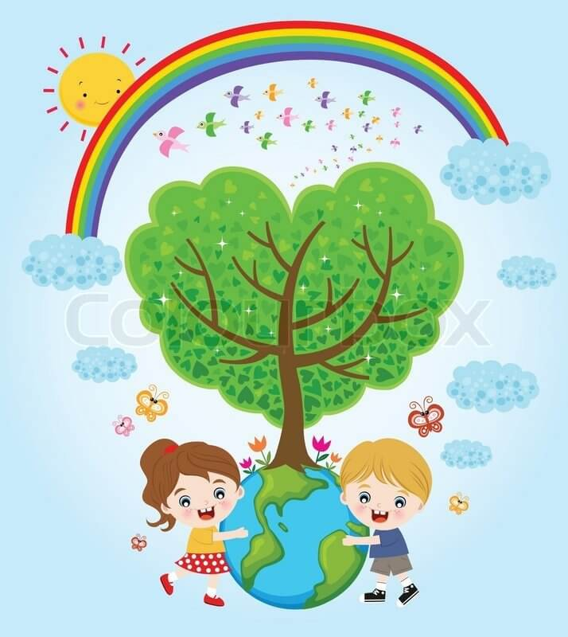

Омск, 2018 г.
Тетрадь для самостоятельной работы составлена в соответствии с требованиями ФГОС СПО по специальности 44.02.01 Дошкольное образование и на основе программы ПМ.03 Организация занятий по основным общеобразовательным программам дошкольного образования

Настоящая тетрадь для самостоятельной работы предназначена студентам заочной формы обучения специальности 44.02.01 «Дошкольное образование» для изучения ПМ.03 Организация занятий по основным общеобразовательным программам дошкольного образования
Составитель: Нигматулина Р.Р., преподаватель БПОУ Омской области «ОМПК».

Раздел 1. Природа как общечеловеческая ценность
Тема 1. Глобальные экологические проблемы планеты (3 часа)

- Задание 1. На основе лекции выделите главные экологические проблемы, которые выделяют ведущие отечественные и зарубежные философы и экологи, заполните таблицу.
№  п/п | Экологическая проблема | Причины | Решение (по вашему мнению)

Тема 2. История экологического образования (2 часа)
Задание 1

№ п/п | Мероприятие по экологическим вопросам | Год приведения | Вопросы по экологии решаемые на мероприятий
1 | Международной конференции по окружающей среде.
2 | Межправительственная конференция по вопросам образования в области окружающей среды.
3 | Первая Всесоюзная конференция по образованию в области окружающей среды.
4 | Третья Всесоюзная конференция.

Тема 3 Форум в Рио-де-Жанейро — глобальный взгляд на планету (4 часа)
Задание 1

Конференция ООН по окружающей среде и основные мировые экологические проблемы
Основные вопросы по экологии | Результат решения вопросов

Тема 5 Экологическая культура как результат экологического образования (2 часа)
Задание 1 Опираясь на материал лекции и учебного пособия по теории и методике экологического образования, дайте объяснение следующему выражению:
Воспитатели ребёнка - носители экологической культуры ___________________________________
____________________________________________________________________________________________________________________________________________________________________________________________________________________________________________________________________________
______________________________________________________________________________________________________________________________________________________________________________________________________________________________________________________________________________
_____________________________________________________________________________________________________________________________________________________________________________________________________________________________________________________________________________
____________________________________________________________________________________________________________________________________________________________________________________________________________________________________________________________________________
_____________________________________________________________________________________________________________________________________________________________________________________________________________________________________________________________________________

Тема 6 Становление понятия «экологическая культура». Экологическая культура педагога
Задание 1 Создайте карту ума «Экологическая культура педагога».

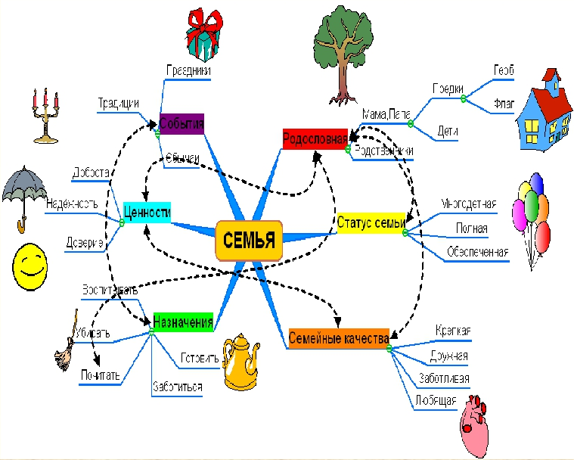
Информация Картами ума (интеллект картами) или Mind Maps называют метод графического представления мыслей, событий, идей и т.п. Считается, что словесное письменное описание способствует лишь засорению мозга лишней информацией и что более привычно для него именно визуальное воплощение причинно-следственных, ассоциативных и других связей.
И если попробовать зарисовать свою мозговую деятельность схематично, то, вместо какого-либо перечня, получится именно карта, состоящая из пунктов, (кружков или квадратиков, у кого как), соединённых между собой линиями-связями. Например, это может быть примерно такая схема:

Как составить карту ума?
В своей книге "Супермышление" Тони Бьюзен предлагает следующую схему создания интеллект-карт:
1) Выделение (эмфаза):
- Всегда используйте центральный образ.
- Для центрального образа используйте три и более цветов.
- Как можно чаще используйте графические образы.
- Чаще придавайте изображению объем, а также используйте выпуклые буквы
- Пользуйтесь синестезией (комбинированием всех видов эмоционально-чувственного восприятия).
- Изменяйте размеры букв, толщину линий и масштаб графики.
- Стремитесь к тому, чтобы расстояние между элементами интеллект карты было соответствующим.
2) Ассоциация:
- Используйте стрелки, когда необходимо показать связи между элементами ментальных карт
- Используйте цвета
- Используйте кодирование информации
3) Стремитесь к ясному выражению мыслей:
- Придерживайтесь принципа: по одному ключевому слову на каждую линию.
- Используйте печатные буквы.
- Размещайте ключевые слова над соответствующими линиями.
- Следите за тем, чтобы длина линии примерно равнялась длине соответствующего ключевого слова.
- Соединяйте линии с другими линиями и следите за тем, чтобы главные ветви карты соединялись с центральным образом.
- Делайте главные линии плавными и более жирными.
- Отграничивайте блоки важной информации с помощью линий.
- Следите за тем, чтобы ваши рисунки (образы) были предельно ясными.
- Держите бумагу горизонтально перед собой, предпочтительно в положении «ландшафт».
- Располагайте все слова горизонтально.
Для того, чтобы освоить составление карт ума в полной мере, рекомендуем
Литература:
- Тони Бьюзен , Барри Бьюзен Интеллект-карты. Практическое руководство. М: Попурри, 2010 г.
- Тони Бьюзен, Карты памяти. Используй свою память на 100 %. М: Росмэн-Пресс, 2007г.

Карта ума «Экологическая культура педагога».

Раздел 2. Научная основа построения содержания экологического воспитания дошкольников
Тема 1. Самоценность дошкольного детства. История приобщения ребенка к природе (4 часа)
Задание 1. Дайте понятие следующим выражениям:
Самоценность дошкольного детства.
____________________________________________________________________________________________________________________________________________________________________________________________________________________________________________________________________________
______________________________________________________________________________________________________________________________________________________________________________________________________________________________________________________________________________
_____________________________________________________________________________________________________________________________________________________________________________________________________________________________________________________________________________
____________________________________________________________________________________________________________________________________________________________________________________________________________________________________________________________________________
_____________________________________________________________________________________________________________________________________________________________________________________________________________________________________________________________________________

Значение общения ребенка со взрослым.
____________________________________________________________________________________________________________________________________________________________________________________________________________________________________________________________________________
______________________________________________________________________________________________________________________________________________________________________________________________________________________________________________________________________________
_____________________________________________________________________________________________________________________________________________________________________________________________________________________________________________________________________________
____________________________________________________________________________________________________________________________________________________________________________________________________________________________________________________________________________
_____________________________________________________________________________________________________________________________________________________________________________________________________________________________________________________________________________
____________________________________________________________________________________________________________________________________________________________________________________________________________________________________________________________________________
______________________________________________________________________________________________________________________________________________________________________________________________________________________________________________________________________________
_____________________________________________________________________________________________________________________________________________________________________________________________________________________________________________________________________________
____________________________________________________________________________________________________________________________________________________________________________________________________________________________________________________________________________
____________________________________________________________________________________________________________________________________________________________________________________

Задание 2. Заполните таблицу «Взгляды педагогов и психологов на процесс воспитания посредством природы детей дошкольного возраста»

Взгляды педагогов и психологов на процесс воспитания посредством природы детей дошкольного возраста
№ п/п | Основные направления | Взгляды педагогов и психологов на процесс воспитания посредством природы детей дошкольного возраста
1 | Природа как средство воспитания детей | Я. А. Коменский, В.Г.Белинский, А.И.Герцен, К.Д.Ушинский
2 | Идеи ознакомления дошкольников с природой в теории и практике советского дошкольного воспитания в статьях, методических работах | О. Иогансон, А. А. Быстров, Р.М.Басс, А.М.Степанова, Э.И.Залкинд Е.И.Волкова Е.Геннингс
3 | Идеи экологического воспитания на современном этапе () | Г. С. Филиппюк, П. Г. Саморукова, А. К. Матвеева, Е. К. Мелькичева, Н. И. Ветрова, С.Н.Николаева

Тема 2. Отбор научных понятий и ведущих идей в области экологии, их адаптация к дошкольному возрасту
Задание 1: Дать определение понятию «Экологическое воспитание дошкольников».
_____________________________________________________________________________________________________________________________________________________________________________________________________________________________________________________________________________________________________________________________________________________________________________________________________________________________________________________________________________________________________________________________________________________________________________________________________________________________________________________

Задание 2: Дать определение понятию «Экология как биологическая наука»
_____________________________________________________________________________________________________________________________________________________________________________________________________________________________________________________________________________________________________________________________________________________________________________________________________________________________________________________________________________________________________________________________________________________________________________________________________________________________________________________
Задание 3: Заполните таблицу «Основные разделы биоэкологии»
№ п/п | Название раздела | Что рассматривает раздел | Какие представления о природе дает раздел детям дошкольного возраста

Задание 4: Для построения методики экологического образования, необходимо соблюдать следующие экологические закономерности (заполните таблицу):
Первая закономерность | Вторая закономерность | Третья зокономерность

Тема 3 Растения и животные как единицы живой природы и предмет познания ребенка (10часов)
Задание 1: Готовимся к викторине «Что мы знаем о неживой природе»!
Знать ответы на вопросы. Ответы вложить в портфолио.
Раздел Атмосфера Раздел Вода

Вопрос №1  Кому из ученых XVIвека принадлежит фраза:  «… тому, кто изучил ветры. Молнии и погоду, известно происхождение болезней.»? | Вопрос №1  Какие аналогии существуют между океаном и человеком?
Вопрос №2  Влияют ли резкие перепады погоды на человека? | Вопрос №2  Может ли лед переходить в пар, минуя жидкую фазу?
Вопрос №3  Где отмечается более высокая влажность атмосферы: у экватора или у полюсов? | Вопрос №3  К каким последствиям по отношению к водной системе реки приводит молевой сплав древесины?
Вопрос №4  Чем отличается Арктический туман от тумана сформированного над территорией Омской области? | Вопрос №4  Какое количество воды необходимо человеку для поддержания нормальной жизнедеятельности?
Вопрос №5  Какова связь между морфологическими признаками человека и климатом? | Вопрос №5  Можно ли определить возраст воды?
Вопрос №6  Почему климат в южной полярной области значительно суровее, чем в северной? | Вопрос №6  Может ли происходить образование пресного льда при замерзании морской воды?
Вопрос №7  Растения или животные более чувствительны к воздействию газообразных загрязнений? | Вопрос №7  В каком природном водоеме наибольшая прозрачность воды?
Вопрос №8  Почему при проведении окрасочных работ в закрытом помещении у человека возникают головные боли и тошнота? | Вопрос №8  Почему гибнут одноклеточные организмы и водоросли, если в воду погрузить металлическое серебро?
Вопрос №9  Какое влияние на человека оказывает повышенное содержание аммиака в воздухе? | Вопрос №9  В холодном или теплом океане богаче жизнь?
Вопрос №10  Что такое «фотохимический смог»? | Вопрос №10  Почему в озере Байкал редко встретишь кости животных?
Вопрос №11  Какое место на земле называют глобальным стабилизатором кислорода в атмосфере? | Вопрос №11  В каком море солёность воды сильно изменяется в различные времена года и почему это происходит?
Вопрос №12
Пьют ли морские птицы и животные соленную воду?
Вопрос №13
Почему вредно употребление «жесткой воды»?
Вопрос №14
В чем суть биологической очистки воды?
Вопрос №15
В каком случае и можно ли использовать морскую воду при переливании крови человеку?

Раздел Почва
Вопрос №1  Почему «гумусовый горизонт» Ч. Дарвин назвал «живой почвой»? | Вопрос №6  Назовите важнейшие структурные компоненты почвы?
Вопрос №2  С какой целью проводят летнюю перекопку почвы в саду? | Вопрос №7  Почему чаще всего ветровой эрозии подвергаются черноземные почвы?
Вопрос №3  В чем заключается наиболее яркая экологическая особенность песка как субстрата для растений? | Вопрос №8  В чем заключается отрицательное влияние почвы на человека и животных?
Вопрос №4  Что такое мульчирование почвы и с какой целью она применяется? | Вопрос №9  Как называется почвенный субстрат, образованный в условиях пониженных температур, повышенной влажности, затрудненном доступе кислорода?
Вопрос №5  Почему в почве хвойных лесов не встречаются дождевые черви? | Вопрос №10  Вред или пользу приносят почве дождевые черви и мышевидные грызуны?
Вопрос №11
Как по рассаде томатов можно определить недостаток фосфора в почве

Задание 2: Заполнить таблицу «Способы познания природы»
Непосредственные | Опосредованные

Задание 3: Что такое «единица живой природы», «организм», «атрибуты окружающей ребенка природной действительности»?
_____________________________________________________________________________________________________________________________________________________________________________________________________________________________________________________________________________________________________________________________________________________________________________________________________________________________________________________________________________________________________________________________________________________________________________________________________________________________________________________
_____________________________________________________________________________________________________________________________________________________________________________________________________________________________________________________________________________________________________________________________________________________________________________________________________________________________________________________________________________________________________________________________________________________________________________________________________________________________________________________
_____________________________________________________________________________________________________________________________________________________________________________________________________________________________________________________________________________________________________________________________________________________________________________________________________________________________________________________________________________________________________________________________________________________________________________________________________________________________________________________
______________________________________________________________________________________________________________________________________________________________________________________________________________________________________________________________________________
_____________________________________________________________________________________________________________________________________________________________________________________________________________________________________________________________________________________________________________________________________________________________________________________________________________________________________________________________________________________________________________________________________________________________________________________________________________________________________________________
_____________________________________________________________________________________________________________________________________________________________________________________________________________________________________________________________________________________________________________________________________________________________________________________________________________________________________________________________________________________________________________________________________________________________________________________________________________________________________________________
_____________________________________________________________________________________________________________________________________________________________________________________________________________________________________________________________________________________________________________________________________________________________________________________________________________________________________________________________________________________________________________________________________________________________________________________________________________________________________________________

Тема 4 Взаимосвязь организма и среды — центральное понятие биоэкологи
Задание 1: Расшифровать факторы, определяющие особенности жизни и приспособленности животных.
Название фактора | Что означает
Абиотические
Биотические
Антропогенные

Задание 2: Прочитайте определения, которые связаны с жизнью животных. Заполните недостающие определения и характеристики.
Среда обитания животного (по Кашкарову, все, что его окружает) определяет конкретные условия его жизни.
Адаптация животного– это

Структурная адаптация животного | Поведенческая адаптация животного
К внешним морфологическим признакам приспособленности животных относятся: общее строение тела, строение органов передвижения, характерные особенности со способами передвижения животных (локомоцией), играющими первостепенную роль во всех сферах их жизни (питание, защита от врагов, размножение, выращивание потомства и др.).
Конкретные формы передвижения у разных видов животных строго приспособлены к условиям среды обитания. Известно, что животные, обитающие в водной, воздушной, наземной средах, с разными механическими свойствами, имеют и очень несхожие, специфические локомоторные органы. Большое разнообразие локомоции наблюдается также среди животных, живущих в наземной среде. Чрезвычайно разнородные условия последней создают немало различных экологических ниш, заселение которых животными и приводит к многообразию приспособительных форм. Большое значение имеет в этом отношении и структура субстрата, по которому передвигается животное. В приспособленности животных к передвижению выделяется ряд зависимостей, отражающих связь способа и скорости передвижения со строением тела, в частности конечностей. Как указывает П.П.Гамбарян, тот или иной вид и предельная скорость движения обеспечиваются комплексом морфологических признаков: общей длиной конечностей и относительной длиной их сегментов, способом их постановки, строением позвоночника, мышц, площадью опоры и пр. Некоторые из этих зависимостей универсальны и хорошо просматриваются во внешнем строении органов передвижения (например, зависимость способа и скорости передвижения от длины и площади опоры передних и задних конечностей). Эти зависимости доступны для понимания дошкольниками.
Немаловажную защитную функцию выполняют покровы животных, в частности их окраска. В своей монографии Хью Б. Котт выделяет несколько видов приспособительной окраски, обеспечивающей животному выживание, особенно в тех случаях, когда отсутствуют другие формы защиты: покровительственную окраску, обусловленную подбором подходящего фона или быстрым изменением цвета кожи; предостерегающую, рас членяющую и др. Защитная окраска как форма приспособленности животного в сфере питания, защиты от врагов, выращивания потомства и др. достигает эффекта лишь в том случае, если она жестко сочетается с определенной формой поведения (например, маскирующий эффект достигается сочетанием покровительственной окраски с неподвижностью, пугающий эффект — путем сочетания демонстрации ярко окрашенных участков тела с резкими, устрашающими движениями и т.д.).
Специфические защитные структуры покрова (утолщения, панцирные покрытия, рога, иглы и пр.) также вполне доступны для наблюдения дошкольниками. И в данном случае морфологические признаки проявляют свою приспособительную защитную функцию лишь в сочетании с определенными элементами поведения.

Задание 3:
Зеленое растение — это производитель органического вещества: поглощая из окружающей среды углекислоту, воду, минеральные соли, т.е. неорганические элементы, оно создает органическое вещество. Это автотрофный (или растительный) способ питания. Он не требовал (и не требует) от растений необходимости перемещаться в пространстве в поисках пищи – пища для них имелась повсюду. Поэтому в процессе эволюции сложились их оседлый образ жизни и характерное строение. Взаимоотношения растений с окружающей средой сложны и многообразны.
Расшифровать экологические факторы, воздействующие на растения.
Название фактора | Что означает
Климатические (атмосферные)
Почвенные (эдафические)
Орографические (рельефные)
Биотические
Факторы внешней среды действуют на растение не изолированно, а во всей их совокупности. Изменение одного фактора приводит к повышенной или пониженной потребности в другом факторе. Столь сложные взаимоотношения растения со средой обитания, учет всего многообразия факторов и их изменений недоступны детям дошкольного возраста. Однако их модификация и упрощение до нескольких факторов, наиболее значимых в жизни растений, вполне доступны пониманию и усвоению в старшем дошкольном возрасте (это доказано практикой и исследованиями).
Задание 4: На рисунке представлен цветок. Укажите следующие части растения: «надземная часть», «подземная часть», «корень», «стебель (ветки)», «лист», «цветок», «плод».
Рис. 1
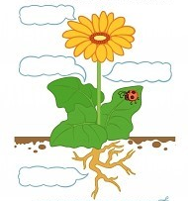

Задание 5: Опишите значение каждой части растения.
Корень
Стебель (ветки)
Лист
Цветок
Плод

Задние 6: Дать определение «Фотосинтез».
_____________________________________________________________________________________________________________________________________________________________________________________________________________________________________________________________________________________________________________________________________________________________________________________________________________________________________________________________________________________________________________________________________________________________________________________________________________________________________________________

Задание 7:
Приспособленность к различным условиям жизни, проявляющаяся в морфологических особенностях, отчетливо видна на растениях разных климатических зон.
Внешний облик растительного покрова, состав растений любой территории во многом определяются особенностями местного климата — прежде всего температурой и количеством осадков в разные периоды года. По типу отношения растений к таким факторам внешней среды, как вода, свет, температурные условия, сложились группы, которые мирятся с недостатком какого-либо фактора или, наоборот, требуют его изобилия. Та или иная особенность таких растений имеет ярко выраженные характерные признаки строения.
Расшифруйте группы растений
Название группы | Что означает
Фотофилы
Фотофобы
Ксерофитов

Тема 5 Экосистемы — экологические связи в природе (11 часов)
Задание 1: Дать определение понятию «геобиоценоз»
_____________________________________________________________________________________________________________________________________________________________________________________________________________________________________________________________________________________________________________________________________________________________________________________________________________________________________________________________________________________________________________________________________________________________________________________________________________________________________________________

Задание 2: Основные звенья экосистемы являются - взаимоотношение хищника и жертвы, пищевые цепи. Дайте характеристику этим звеньям.
Взаимоотношение хищника и жертвы | Пищевые цепи

Задание 3: Изготовить учебно-наглядное пособие в виде лэпбука с изображением экосистем. Вложить в портфолио.

Лэпбук – это интерактивная тематическая папка, где для представления материала используются вращающиеся и высовывающиеся элементы, кармашки, окошки, конверты, чистые листочки для заметок.

Тема 6 Рост и развитие живого организма
Задание 1: Готовимся к викторине «Мир растений и животных». Знать ответы на вопросы. Ответы вложить в портфолио.
Раздел экология растений раздел Экология животных
Вопрос №1  Почему эволюция «выбрала» для растительного мира зеленую окраску? | Вопрос №1  В чем причина сокращения численности австрийского «медведя» коалы ?
Вопрос №2  Какое растение следит за солнцем? | Вопрос №2  Почему верблюды долгое время могут обходится без воды? ?
Вопрос №3  В чем экологическое значение окраски цветов? | Вопрос №3  Как можно объяснить с точки зрения экологии факт поедания детенышей самкой ?
Вопрос №4  Каково назначение белых пятен на листьях тропических растений? | Вопрос №4  Почему нельзя слышать звук полета филина ?
Вопрос №5  В чем заключается роль почечных чешуй в зимний период? | Вопрос №5  Почему летучие мыши ведут активный образ жизни только летом и только ночью ?
Вопрос №6  Почему в хвойном лесу мало весенних растений? | Вопрос №6  Почему в Омской области снижение продуктивности кедра и мышевидных грызунов ведет к увеличению промысла соболя ?
Вопрос №7  С чем связан вечнозеленый характер растительный тундры? | Вопрос №7  Почему на территории России трудно бороться с колорадским жуком естественным путем ?
Вопрос №8  Чем объяснить, что растения водоемов в подавляющем большинстве являются многолетними? | Вопрос №8  Какие биологические свойства колорадского жука позволяют ему увеличить численность вида ?
Вопрос №9  Почему некоторые растения некоторых холодных мест называют «растительными овцами»? | Вопрос №9  Почему перелетные птицы в плохую погоду кричат громче и тревожнее, чем в хорошую?
Вопрос №10  Поясните явление «простуды» у растений? | Вопрос №10  Почему большинство животных пустынь охотятся ночью, а не днем?
Вопрос №11  Какие растения называют земноводными или амфибиями? | Вопрос №11  Пользу или вред наносят грызуны растительному покрову степных районов Омской области?
Вопрос №12  Что такое «весенняя засуха»? | Вопрос №12  Почему многие морские рыбы ночью поднимаются к поверхности воды, а днем уходят на глубину?
Вопрос №13  Почему сорванный жарким днем с дерево лист холодит? | Вопрос №13  Почему в популяции животных при наличии пищи и отсутствии болезней через определенные интервалы времени отмечается массовая их гибель?
Вопрос №14  Какое из деревьев – ель или сосна – находится в более устойчивом положении и почему? | Вопрос №14  Почему соколы обитают в тундре, степи, пустыне, а ястреб - в лесу?
Вопрос №15  Почему в лесу чаще встречаются поваленные деревья, чем в открытой местности, где ветер сильнее? | Вопрос №15  Где больше бегающих на поверхности насекомых: в море или в озерах?
Вопрос №16  Какое значение имеет трубчатость злаков? | Вопрос №16  Можно ли в природе подразделить животных на вредных и полезных?
Вопрос №17  Чем объяснить, что при наступлении засухи листья у многих растений скручиваются? | Вопрос №17  Акулы находятся в движении с первого и до последнего дня своей жизни, а отдыхают только на дне. Почему?
Вопрос №18  Почему роса на листьях многих растений собирается в капли, а не растекается по листу? | Вопрос №18  Вороны, песцы, волки никогда не едят печень убитого белого медведя. Вредна ли она для человека. Почему?
Вопрос №19  Почему насекомые посещают розовые цветы медуницы «не обращая внимания» на голубые | Вопрос №19  За что и где был установлен памятник воробью?
Вопрос №20  Условиями каких местообитания (пустыня, луг, степь, лес, тайга и др.) соответствуют жизнь растений в городах? | Вопрос №20  Плачут ли киты?
Вопрос №21
Какое маленькое животное обращает в бегство слонов, питонов, львов и других крупных животных? Опасно оно и для человека?

Задание 2: Дать определение понятиям «Онтогенез», «Рост», «Развитие организма».
_____________________________________________________________________________________________________________________________________________________________________________________________________________________________________________________________________________________________________________________________________________________________________________________________________________________________________________________________________________________________________________________________________________________________________________________________________________________________________________________
_____________________________________________________________________________________________________________________________________________________________________________________________________________________________________________________________________________________________________________________________________________________________________________________________________________________________________________________________________________________________________________________________________________________________________________________________________________________________________________________
__________________________________________________________________________________________________________________________________________________________________________________________________________________________________________________________________________________________________________________________________________________________________________________________________________________________________________________________________

Задание 3: Биологи указывают, что в своем развитии каждое живое существо проходит ряд жизненных фаз. Установите порядок фаз (в 3 строке укажите верную последовательность):

старения | фазу юности | размножения | смерти | половой зрелости | эмбриональную (зародышевую)
1 | 2 | 3 | 4 | 5 | 6

Задание 4: В своем индивидуальном развитии эти животные проходят периоды: эмбриональный (пренатальный), ранний постнатальный, ювенилъный и взрослый. Дополните таблицу:
Ранний постнатальный | достраивается то, что не могло формироваться в пренатальном. Животное быстро увеличивается в размерах, одна за другой начинают проявляться разные формы поведения, особенно локомоторного. Можно понаблюдать, как детеныши домашних животных начинают вставать, стоять, ходить, бегать, прыгать и т. д. Основную средообразующую функцию в этот период онтогенеза выполняют взрослые особи (либо оба родителя, например у птиц, либо только мать — у многих млекопитающих). Взрослые выкармливают молодняк, обогревают, охраняют и защищают.
Ювенилъный

